UNIVERSIDAD TECNOLÓGICA DEL VALLE DE TOLUCA

DIRECCIÓN DE CARRERA DE TECNOLOGÍAS DE LA INFORMACIÓN Y

COMUNICACIÓN

**PROYECTO**

VIDEOJUEGO DE PELEAS

**MATERIA**

CREACION DE VIDEJUEGOS

**CARRERA:**

INGENIERIA EN DESARROLLO Y GESTION DE SOFTWARE

**GRUPO:**

IDGS-102

**INTEGRANTES:**

Anaya Iniesta Jose Juan

Esquivel Bautista Oliver

Martínez Zepeda Valentin

Osorio Gutiérrez David

Fecha de Presentación: 3/12/2023

**Plan de Pruebas de Funcionalidad:**

Pruebas Unitarias:

* Objetivo:
* Verificar que las funciones individuales y módulos del juego funcionen correctamente.
* Actividades:
* Probar cada función por separado.
* Verificar la entrada y salida de datos.
* Identificar y corregir errores de código.

Pruebas de Integración:

* Objetivo:
* Evaluar la interacción entre diferentes componentes del juego.
* Actividades:
* Probar la integración de módulos críticos.
* Verificar la comunicación entre sistemas.
* Identificar y resolver problemas de compatibilidad.

Pruebas de Sistema:

* Objetivo:
* Asegurar que el juego funcione como un sistema completo.
* Actividades:
* Probar el juego en diferentes plataformas.
* Evaluar la jugabilidad y la mecánica global.
* Verificar la estabilidad y el rendimiento del juego.

**Plan de Pruebas de Gameplay:**

La elección de estas pruebas específicas refleja una estrategia integral para evaluar y mejorar diversos aspectos clave de la experiencia del jugador en tu videojuego. Veamos una conclusión sobre por qué estas pruebas son relevantes y cómo benefician al desarrollo de tu juego

**Pruebas de Experiencia del Jugador:**Estas pruebas permiten evaluar la experiencia global del jugador al interactuar con el juego. Al analizar la progresión del juego, la respuesta a las acciones del jugador y la coherencia entre narrativa y jugabilidad, se garantiza una experiencia envolvente y satisfactoria

* Objetivo:
* Evaluar la experiencia general del jugador.
* Actividades:
* Evaluar la progresión del juego en términos de dificultad.
* Analizar la respuesta del juego a las acciones del jugador.
* Verificar la coherencia en la narrativa y la jugabilidad.

**Pruebas de Diversión:**

La diversión es esencial en cualquier videojuego. Observar las reacciones de los jugadores durante las pruebas y recopilar comentarios sobre la diversión percibida te ayuda a ajustar la jugabilidad para asegurarte de que el juego sea entretenido y atractivo, lo cual es crucial para mantener la atención y el interés del jugador.

* Objetivo:
* Asegurar que el juego sea divertido y atractivo.
* Actividades:
* Observar la reacción de los jugadores durante pruebas de juego.
* Recopilar comentarios sobre la diversión percibida.
* Ajustar la jugabilidad según sea necesario.

**Pruebas de Equilibrio:**

La equidad y el equilibrio son fundamentales para mantener un desafío justo. Evaluar la dificultad de los niveles, ajustar la distribución de recursos y enemigos, así como realizar pruebas para identificar posibles desequilibrios, contribuye a una experiencia de juego justa y satisfactoria para todos los jugadores.

* Objetivo:
* Verificar que el juego sea equilibrado y justo.
* Actividades:
* Evaluar la dificultad de los diferentes niveles.
* Ajustar la distribución de recursos y enemigos.
* Realizar pruebas de juego para encontrar posibles desequilibrios.

**Plan de Pruebas de Usabilidad:**

**Pruebas de Interfaz de Usuario (UI):**Una interfaz de usuario eficiente y clara es esencial para facilitar la navegación y mejorar la experiencia del jugador. Estas pruebas aseguran que los jugadores puedan acceder fácilmente a las funciones del juego, mejorando así la accesibilidad y la comodidad durante la interacción.

* Objetivo:
* Evaluar la eficiencia y la claridad de la interfaz de usuario.
* Actividades:
* Probar la navegación por menús.
* Evaluar la legibilidad del texto y la visibilidad de los iconos.
* Recopilar retroalimentación sobre la facilidad de uso.

**Pruebas de Instrucciones y Tutoriales:**

Instrucciones claras y efectivas son cruciales para que los jugadores comprendan el juego y sus mecánicas. Estas pruebas ayudan a perfeccionar los tutoriales y las instrucciones en el juego, garantizando una curva de aprendizaje suave y una comprensión adecuada de las mecánicas

* Objetivo:
* Verificar la comprensión y efectividad de las instrucciones.
* Actividades:
* Probar la efectividad de los tutoriales.
* Evaluar la claridad de las instrucciones en el juego.
* Recopilar comentarios sobre la comprensión del juego.

**Pruebas de Accesibilidad:**

La accesibilidad es un componente esencial de la inclusividad en los videojuegos. Evaluar la navegación para jugadores con discapacidades, ofrecer opciones de personalización y recopilar comentarios de jugadores con diversas capacidades garantiza que tu juego sea accesible para un público más amplio.

* Objetivo:
* Asegurar que el juego sea accesible para una amplia gama de jugadores.
* Actividades:
* Evaluar la navegación para jugadores con discapacidades.
* Verificar opciones de personalización, como controles y subtítulos.
* Recopilar comentarios de jugadores con diversas capacidades.

Portada del disco

Carátula:

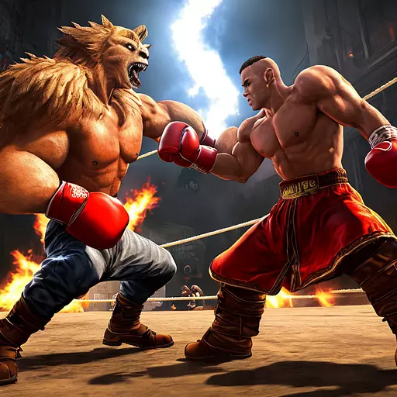

Resumen

"Duelo en la Pantalla" es una compilación fascinante de videojuegos centrados en intensas peleas uno contra uno, donde los jugadores se sumergen en duelos épicos para demostrar su destreza y habilidades. Este disco ofrece una variedad de experiencias de combate, desde juegos de lucha clásicos hasta títulos modernos que exploran nuevas dimensiones en el género”

Diagrama de acciones del videojuego.

1. **Diagrama de inicio del videojuego**: en esta parte se muestra las acciones que hace el personaje desde moverse hasta atacar , las acciones son representadas por letras como a , d, w, s para moverse o acciones en las que se decide si vive o muere el personaje

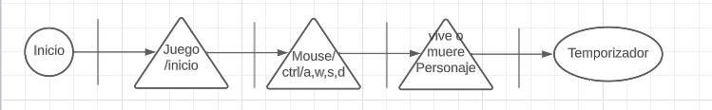

1. **Diagrama de configuración**: En esta secciones se representan funciones en las cuales cambiamos aspectos del juego como lo son el idioma o el modo del juego si es fácil o difícil.

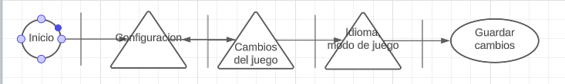

1. **Diagrama de modo nocturno:** Esta sección representa el ambiente del juego si se hace de dia o noche bien podria cambiar el aspecto de la batalla

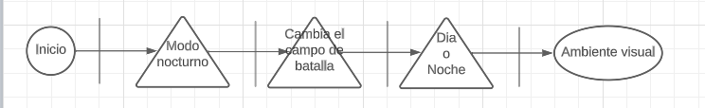

1. **Diagrama de créditos:** Ultima sección del videojuego, en esta parte se hace mención de las herramientas ocupadas , hablamos de canciones , elementos de multimedia y integrantes de trabajo , todo haciendo su debida mención y dando agradecimientos esto como pantalla final de la aventura.

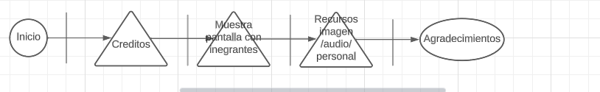

1. **Diagrama de salir :**  Esta ultima parte la única acción que hace es salir del videojuego y guardar el progreso

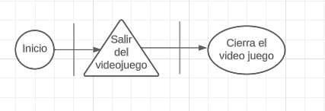

**Fuente del material del proyecto:**

* OpenGameArt.org: **(**[**https://opengameart.org/**](https://opengameart.org/)**)**

amplia variedad de sprites y gráficos para juegos. filtra por tipo de recurso y licencia

* Kenney.nl: **(**[**https://kenney.nl/assets**](https://kenney.nl/assets)**)** ofrece una colección de assets gratuitos para juegos, incluyendo sprites. Además, proporcionan un generador de sprites para personalizarlos según tus necesidades.
* Freesound: **(**[**https://freesound.org/**](https://freesound.org/)**)** biblioteca de sonidos gratuita donde puedes encontrar efectos de sonido y música para tu juego.
* OpenGameArt.org: **(**[**https://opengameart.org/**](https://opengameart.org/)**)** - Además de sprites, también ofrece música y efectos de sonido para juegos.
* Processing Forum: [**Processing Forum**](https://discourse.processing.org/) Es un buen recurso para obtener ayuda y orientación sobre como crear un videjuego